雲林縣馬光國民小學推動教育優先區計畫活動照片紀錄
活動名稱：召開100年度教育優先區  計畫執行小組會議 | 活動地點：馬光國小會議室
活動日期：99.10.13 | 參加對象：教育優先區執行小組委員
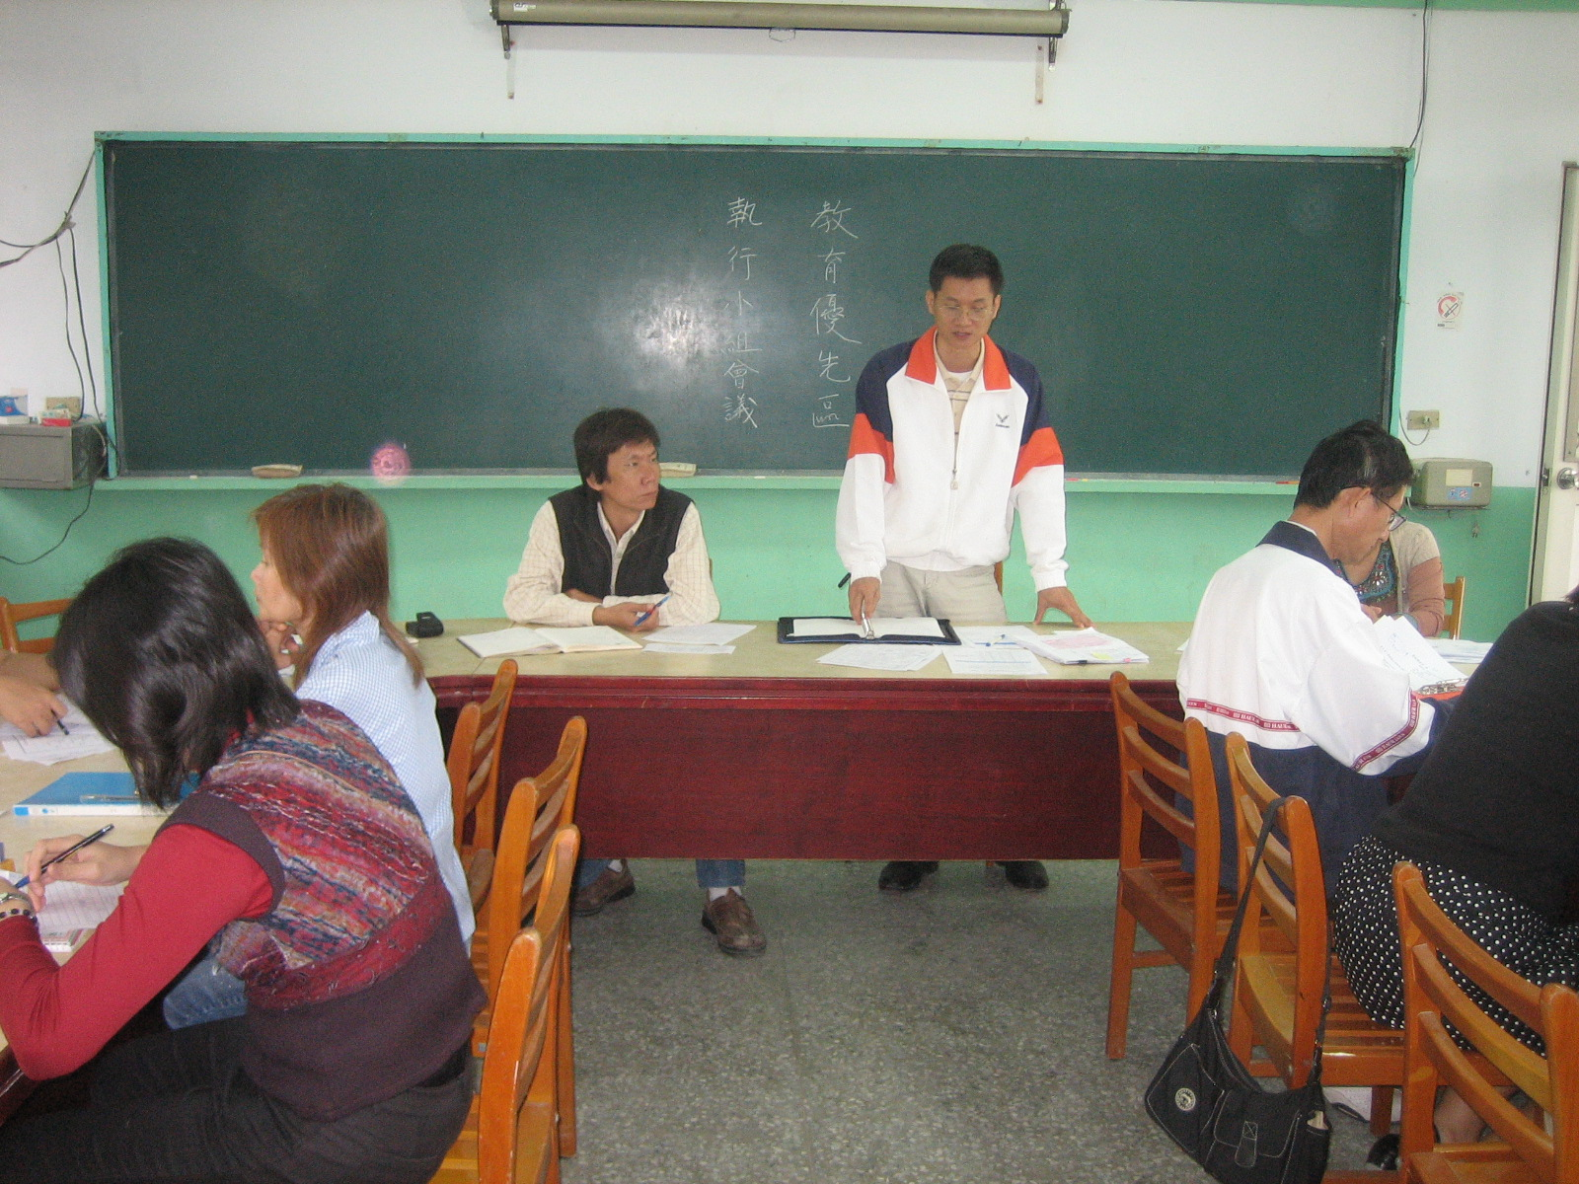
相片說明：林秉武校長主持會議
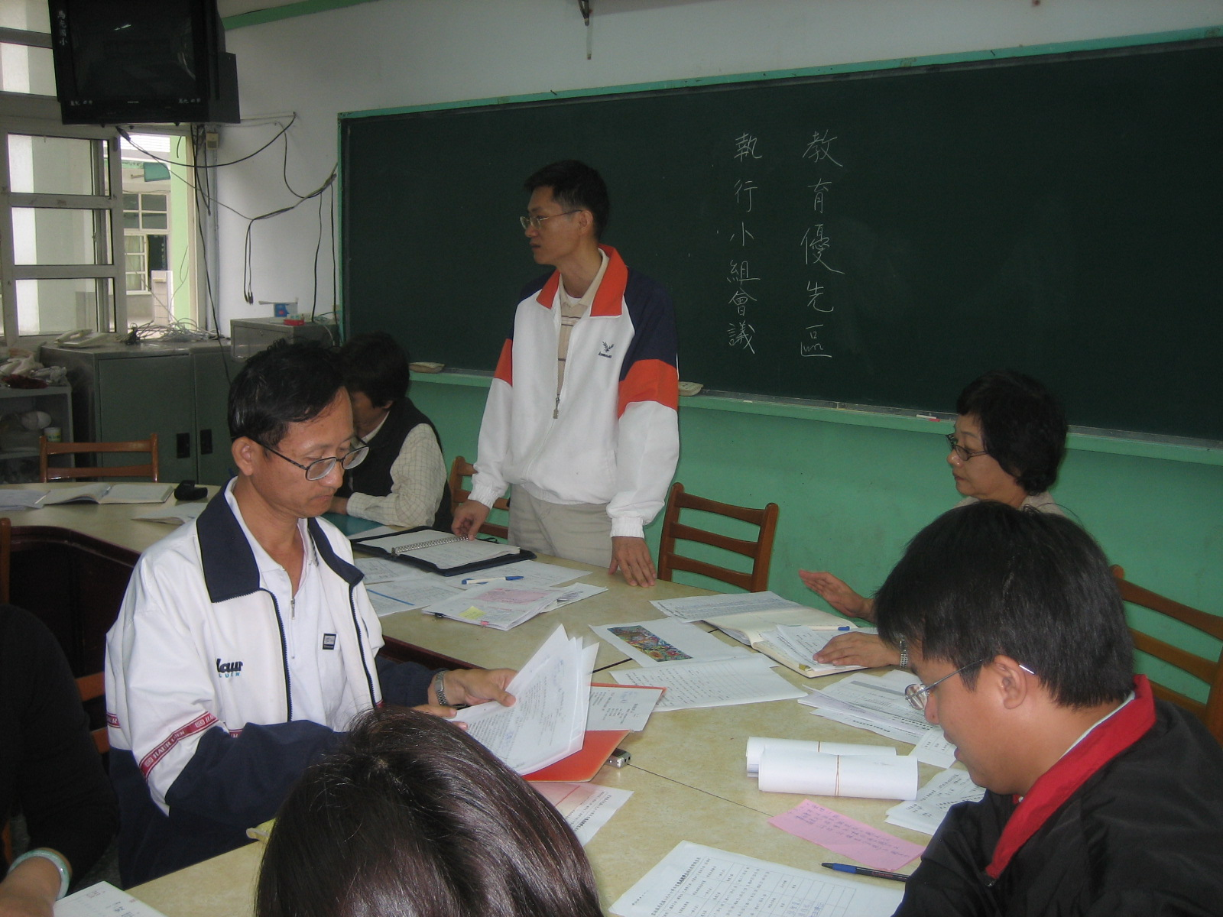
相片說明：執行小組委員參閱書面資料

